LAPORAN PRAKTIKUM

PRAKTIKUM PENGANTAR TEKNOLOGI INFORMASI

MODUL 5 “Batch Script Windows”



Disusun Oleh:

Nama:Nadhif Fajrul Minan

NIM:220411100060

Kelas:IF1A

Dosen Pengampu:

Nama:

NIP:

Asisten Praktikum:

Nama:

NIM:

PRODI TEKNIK INFORMATIKA JURUSAN TEKNIK INFORMATIKA FAKULTAS TEKNIK

UNIVERSITAS TRUNOJOYO MADURA 2022

TUJUAN DAN DASAR TEORI

1. **Tujuan**
2. **Dasar Teori**

PEMBAHASAN

**A.Soal**

Tugas Praktikum Modul 5

1. Buatlah program untuk menampilkan Message Box sesuai dengan contoh tampilan. Dengan menggunakan perintah pada batch file! (message box berisikan “nim-nama”) Contoh tampilan :

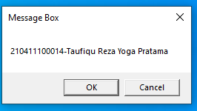

1. Buatlah program sederhana Menu Daftar Mobil sesuai dengan contoh tampilan :
   1. Honda
   2. Toyota
   3. Suzuki

Daftar Mobil Honda :

1. Honda Jazz
2. Honda Brio
3. Honda CR-V
4. Honda HR-V

Daftar Mobil Toyota :

1. Toyota Yaris
2. Toyota Vios
3. Toyota Alphard
4. Toyota Kijang Innova

Daftar Mobil Suzuki :

1. Suzuki Ertiga
2. Suzuki Swift
3. Suzuki Katana
4. Suzuki Ignis

Contoh Tampilan :

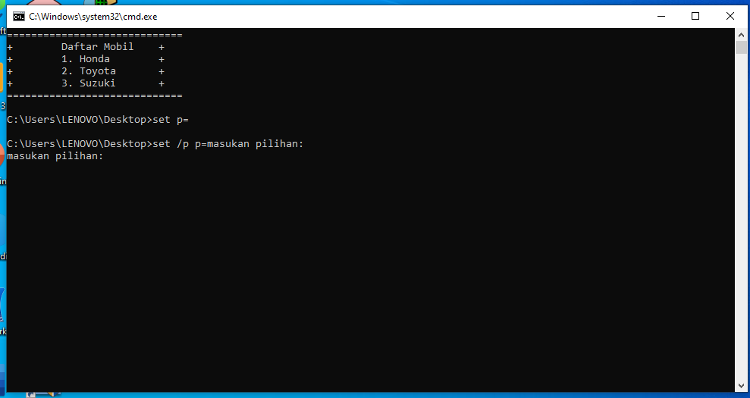

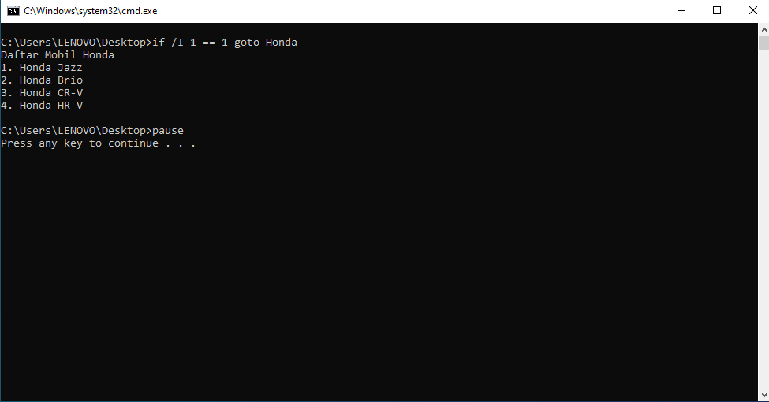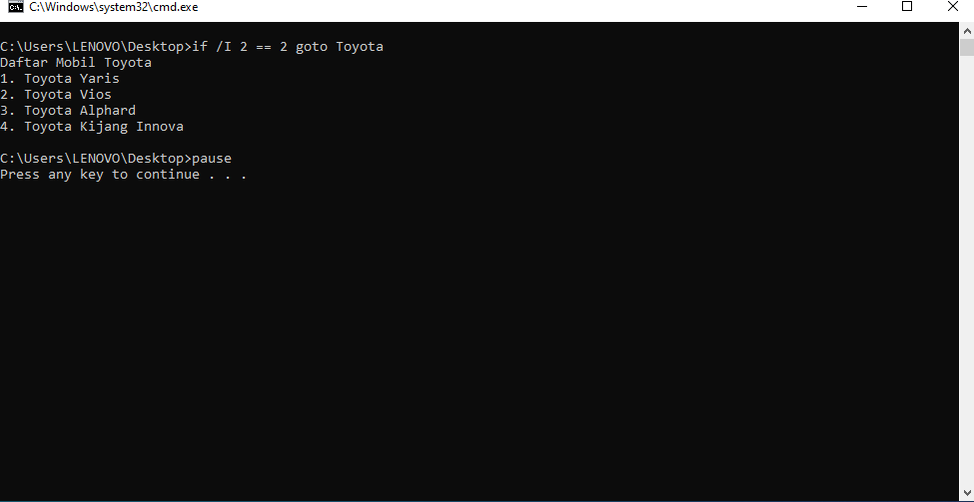

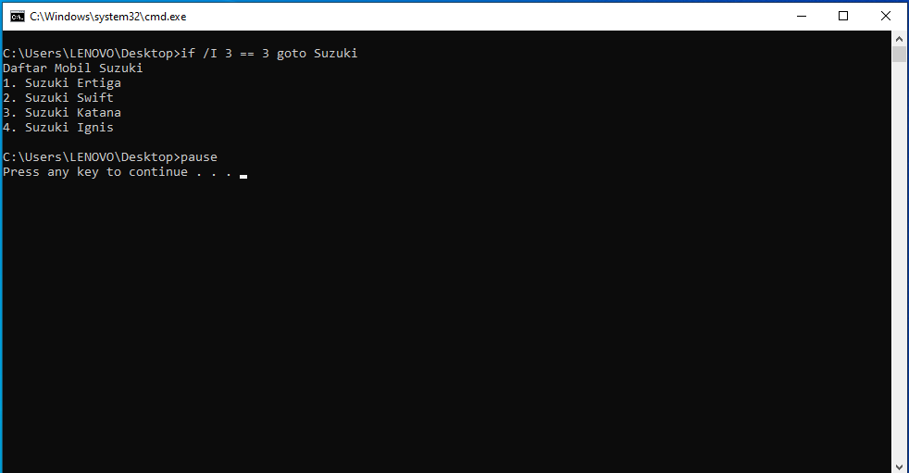

**B. Jawaban**

1.

2.

3.

4.

5.

PENUTUP

1. **Kesimpulan**

(isikan kesimpulan dari materi atau penjelasan yang sudah dijabarkan)

1. **Saran**